**Kolegium Nauk Przyrodniczych  
Uniwersytet Rzeszowski**

**Przedmiot:**

**Programowanie Zespołowe**

**Wykonali:**

**Szymon Palich**

**Przemysław Paluch**

**Patryk Plizga**

**Krzysztof Przewoźnik**

**Prowadzący: Dr inż. Marcin Ochab**

**Rzeszów 2022**

**Cel projektu:**  
Stworzenie aplikacji desktopowej umożliwiają obsługę hotelu.

**Diagram ERD**

**Wykorzystane Technologie:**

**Backend:** Java + Spring Boot

**Frontend:** Electron, Vue.ts

**Konta użytkowników:**

E-MAIL: [mariusz.pudzian@spurvago.com](mailto:mariusz.pudzian@spurvago.com) HASŁO: pass ROLA: Manager

E-MAIL: [malysz321@spurvago.com](mailto:malysz321@spurvago.com) HASŁO: pass ROLA: Technik

E-MAIL: [kzielinski@spurvago.com](mailto:kzielinski@spurvago.com) HASŁO: pass ROLA: Pokojówka

E-MAIL: [jkowalska@spurvago.com](mailto:jkowalska@spurvago.com) HASŁO: pass ROLA: Recepcjonista

**Interfejs Serwisu**

**Ekran logowania**

**Ekran widoku klientów**

**Tworzenie nowego klienta**

**Edycja klienta**

**Wyszukiwanie klienta**

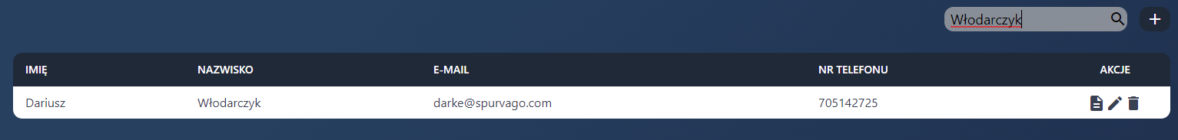

**Ekran widoku pracowników**

**Dodawanie nowego pracownika**

**Edycja istniejącego pracownika**

**Wyświetlanie danych pracownika**

**Ekran widoku pokoi**

**Wyświetlanie danych pokoju**

**Edycja pokoju**

**Ekran modułu pokojówki**

**Tworzenie zgłoszenia usługi sprzątania**

**Edycja zgłoszenia sprzątania**

**Uzupełnianie minibaru**

**Ekran napraw**

**Ekran realizacji naprawy**

**Widok zgłoszenia naprawy**

**Edycja zgłoszenia naprawy**

**Ekran magazynu**

**Widok przedmiotu z magazynu**

**Edycja przedmiotu z magazynu**

**Ekran rezerwacji**

**Podglad rezerwacji**

**Edycja rezerwacji**

**Opis ról uzytkowników:**

**Manager** – Nadrzędna rola, ma dostęp do wszystkich modułów. Tworzy i zarządza kontami pracowników.

**Recepcjonista** – Rola zarządzająca klientami oraz mająca dostęp do zgłoszeń naprawy, które później finalizowane są przez techników. Ma również dostęp do modułu zarządzania pokojami.

**Technik** – Rola odpowiedzialna za finalizowanie zgłoszeń naprawy. W raportach realizacji ma możliwość załączenia opisu raportu, w którym opisuje sposób naprawy lub potrzebne części. W raporcie może umieścić również numer pokoju w którym wystąpiła usterka.

**Pokojówka** – Osoby należące do tej grupy odpowiedzialne są za utrzymywanie czystości w pokojach hotelowych. Użytkownicy mają dostęp do modułu pokojówki, gdzie realizowane są zgłoszenia dotyczące sprzątania pokoi. Użytkownicy widzą tylko swoje zgłoszenia- sfinalizowane lub przypisane do innej osoby nie są wyświetlane. Pokojówka zajmuje się również uzupełnianiem minibaru w pokojach do którego posiada specjalny moduł. Po uzupełnieniu minibaru zgłoszenie otrzymuje datę finalizacji i nie jest możliwa jego edycja.

Rola oraz imię i nazwisko aktualnie zalogowanego użytkownika wyświetlane jest w lewym dolnych rogu aplikacji

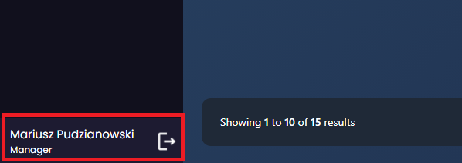

**Opis funkcjonalności:**

* **Wyszukiwanie:**

Każdy moduł w aplikacji posiada zaimplementowaną opcje wyszukiwania. Użytkownik ma możliwość wyświetlenia tylko interesujących pozycji pasujących do wpisanych słów kluczowych.  
Przykład użycia na module pracowników:  
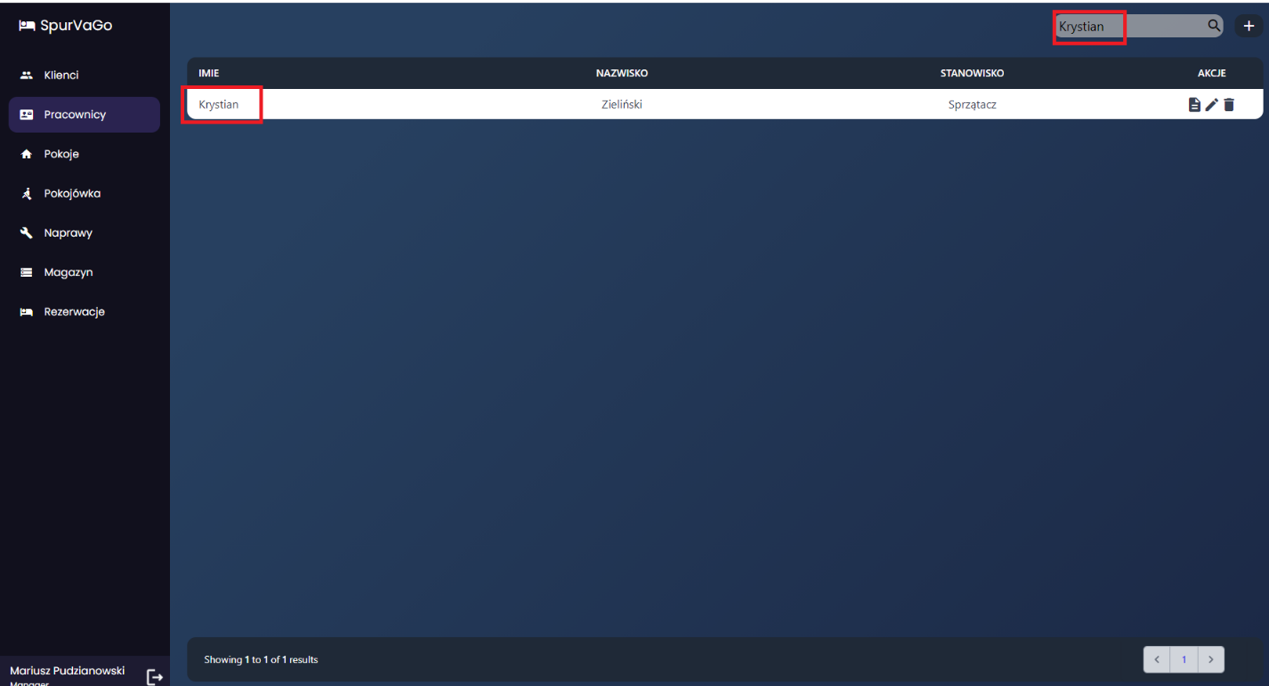

* **Uzupełnianie minibaru**

Użytkownicy z rolą Recepcjonista (lub Manager) mają możliwość uzupełniania minibaru w pokojach hotelowych. Po każdym uzupełnieniu minibaru stan magazynowy produktów odpowiednio zmienjszany jest w module magazynu. Po dodaniu produktów do minibaru zgłoszenie zyskuje datę finalizacji, a jego edycja jest zablokowana.

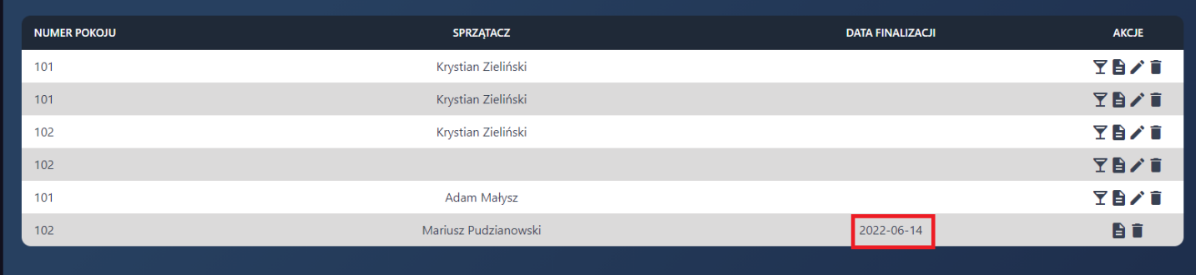

* **Tworzenie rezerwacji**

Tworzenie rezerwacji dostępne jest tylko dla użytkowników z rolą manager lub recepcjonista. W rezerwacji wybierany jest klient, pokój oraz czas trwania rezerwacji.

* **Dodawanie produktu do magazynu**

W module magazyn użytkownicy z rolą pokojówka lub manager mają możliwość dodawania produktów do magazynu, które zostają umieszczone przez pokojówkę w minibarze.

